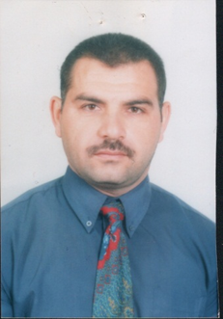

أ.م.د. مصطفى صلاح الدين / السباحة والتعلم الحركي
جامعة بغداد / كلية التربية الرياضية
فرع الالعاب الفردية

حصل على شهادة تقديرية وتكريم في مهرجان يوم العلم / جامعة بغداد
للعامين المتتالين 2009 و 2010 مــن قبل السادة :
ـــ السيد رئيس الوزراء العراقي .
ـــ السيد وزير التعليم العالي والبحث العلمي .
ـــ السيد رئيس جامعة بغداد .

براءة الاختراع الاولى 2009م :
ــ حصل على شهادة براءة اختراع من وزارة التخطيط / الجهاز المركزي
للتقييس والسيطرة النوعية عــــــام 2009 عن تـــصــمـــيـمـــــــــه
(( الحوض التعليمي المصغر لتعليم السباحة للمبتدئين ))
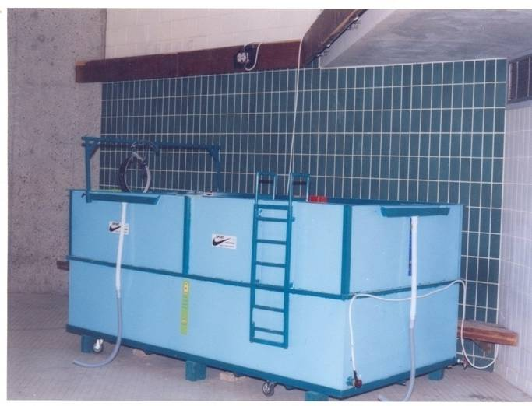

المميزات والفوائد :
1 ــ قلة تكاليف الحوض المصمم مقارنة بالحوض التعليمي التقليدي .
2 ــ امكانية نقل الحوض من مكان الى اخر ، فضلا" عن امكانية استخدامه في محيط او حيز صغير مثل القاعات الدراسية او حتى في الدور السكنية .
3 ــ امكانية استخدام الحوض المصمم في تعليم السباحة لجميع الفئات العمرية وفي جميع اوقات السنة وبطرق تعليمية متعددة (جزئية ، كلية ، مختلطة) .
4 ــ كنتيجة لصغر حجم ومساحة الحوض التعليمي المصمم مقارنة بمساحة وحجم الحوض التعليمي الاصلي ذو الحجم والمساحة السطحية الكبيرة ، لذا يساعد الحوض المصمم في التخلص او التقليل من عامل الخوف الشديد الذي يعاني منه اغلب المتعلمين الجدد عند نزولهم الى الحوض التعليمي الكبيرة ، علما ان عامل الخوف والتردد من النزول الى الماء يعتبر من اكثر العوال السلبية المؤثرة في نجاح عملية التعلم.
5 ــ يساعد الحوض المصمم معلم السباحة على الاكتشاف المبكر لاخطاء الاداء الحركي للمتعلم واعطاء التصحيحات اللازمة في وقت مبكر من التعلم وذلك لقرب المعلم من المتعلم عند اداء الحركات داخل الحوض .
6 ــ احتواء الحوض المصمم على وسائل وادوات تعليمية مساعدة في تعلم السباحة مثل الحلقات العليا والسفلى المثبتة على جدران الحوض المصمم وكذلك الحزام الجلدي المثبت اعلى الحافة الخلفية للحوض والذي يساعد بدوره على تثبيت جسم المتعلم عند الاداء داخل الحوض وعدم حدوث الحركة الانتقالية له نظرا" لصغر طول الحوض (3م( اي يساعد على اداء حركات السباحة في المكان

7 ــ سهولة وامكانية مراعاة الجانب الصحي من حيث نظافة الماء واستمرارية تبديله عن طريق فتحة التفريغ والمضخة الاوتوماتيكية اسفل الحوض وكذلك وجود فتحات صريف الماء الزائد ، فضلا" عن امكانية اضافة المواد الطبية المعقمة مثل الكلور وغيره .

شكل رقم (1)
الحوض التعليمي المصمم

حافات لتفريغ
الماء الزائد
فتحة تفريغ الماء هيتر كهربائي سلم متحرك حزام جلدي
هيتر كهربائي الحلقتين العليا والسفلى حزام مربوط بسلك

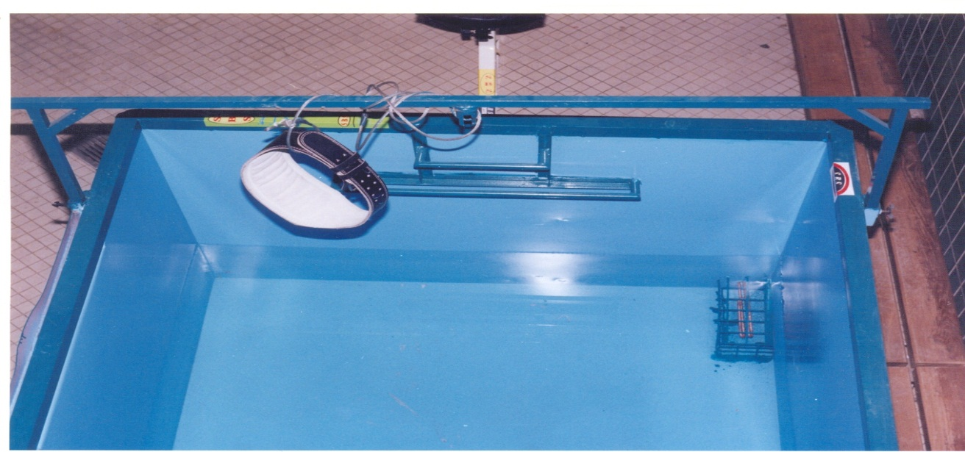 الشكل رقم ( 2 )
منظرعلوي للجزء الخلفي من الحوض التعليمي المصمم

لوحة التحكم بالطاقة الكهربائية
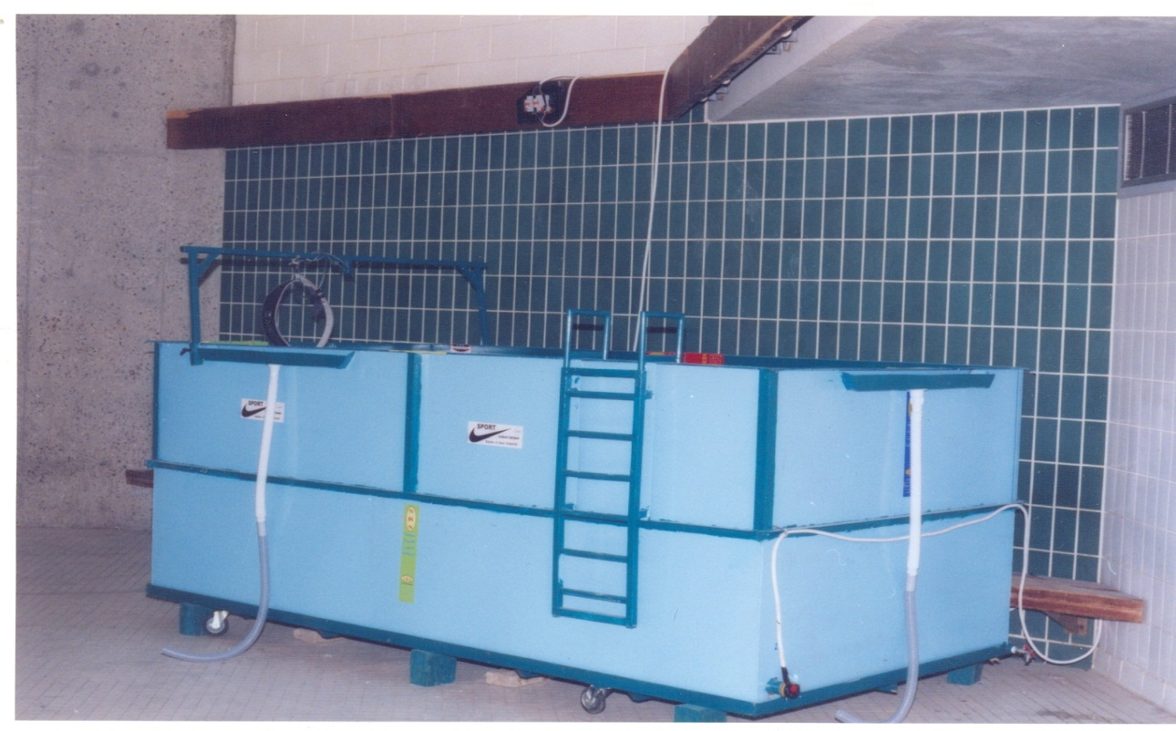
قاعدة من حديد الزاوية مزودة بعجلات الشكل رقم ( 3 )
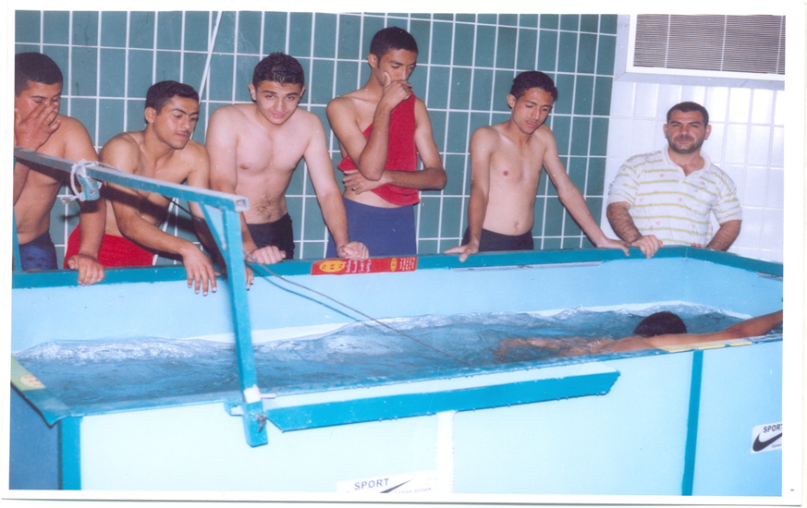

براءة الاختراع الثانية 2010م :
ـــ حصل على شهادة براءة اختراع ثانية للعام التالي من وزارة التخطيط / الجهاز المركزي للتقييس والسيطرة النوعية عــــــام 2010 عن تصميمه
(( الجهاز التعليمي الحديث لتعليم السباحة الحرة للمبتدئين ))
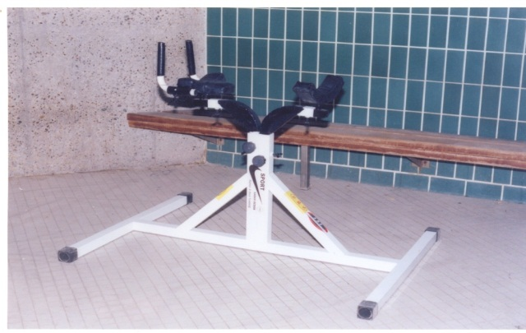

المميزات والفوائد :
1ــ الجهاز المصمم اول جهاز يتم استخدامه في تعليم حركات السباحة على اليابسة وداخل الماء .
2ــ اول جهاز تعليمي في السباحة يستخدم للتعليم بأكثر من طريقة تعليمية متبعة (جزئية , كلية ، مختلطة) فضلا" عن اعتباره اول جهاز يمكن استخدامه في تعليم حركات السباحة الحرة بالطريقة الكلية , حيث يساعد الجهاز المصمم المتعلم في تعلم اداء المهارة كاملة بدون تجزئة سواء كان على اليابسة او داخل الماء وبالتالي يسهل اتقان التوافق الحركي للاداء بسرعة وبشكل دقيق .
3ــ يساعد الجهاز المصمم المتعلم في بناء التصور الحركي الدقيق عن حركته وكتشاف اخطاء الاداء قبل النزول الى الماء وذلك بمساعدة المرآتين اللتين تستخدمان اثناء تعلم الحركات فوق الجهاز على اليابسة اللتين تثبتان قرب الجهاز التعليمي من الجانب والامام .
4ــ يساعد الجهاز المصمم على تعلم حركات الاداء للسباحة الحرة من الوضع الافقي الطبيعي للجسم بخلاف بقية الوسائل المساعدة الاخرى التي لا تسمح بذلك عند استخدامها في التعلم .
5ــ لوجود مناطق التحكم (السلايد) في الجهاز المصمم فبذلك يمكن رفع وخفض مسندي الجهاز التعليمي الامامي والخلفي معا" او بشكل منفصل (احدهما عن الاخر ) وحسب ماهو مطلوب ضمن الطريقة المستخدمة في التعلم ، كما تسمح وجود مناطق التحكم بتقريب او تبعيد المسندين عن بعضهما وعلى اساس طول جذع المتعلم ، وعليه يمكن استخدام الجهاز المصمم مع مختلف الاعمار (صغارا" وكبارا" ) .
6ــ يسهل استخدام الجهاز التعليمي مهمة المدرس في عرض وتوضيح الحركات واجزائها وتحديد مساراتها الصحيحة للمتعلم اثناء الاداء من خلال عرض الوضع الافقي الطبيعي والصحيح للجسم فوق الجهاز التعليمي على اليابسة وفي الماء .

الشكل رقم (4 )

العارضة الافقية (F1) الوسادة الامامية (A) المسندين (N1,N2)
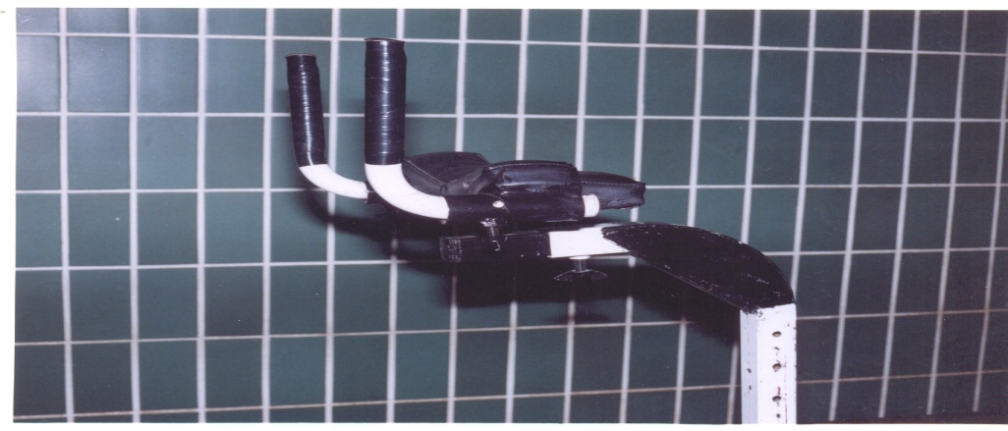

مناطق التحكم (سلايد) الشكل رقم (1)
الوسادة الامامية او (وسادة منطقة الصدر)

الوسادة الخلفية (B) العارضة الافقية (F2)
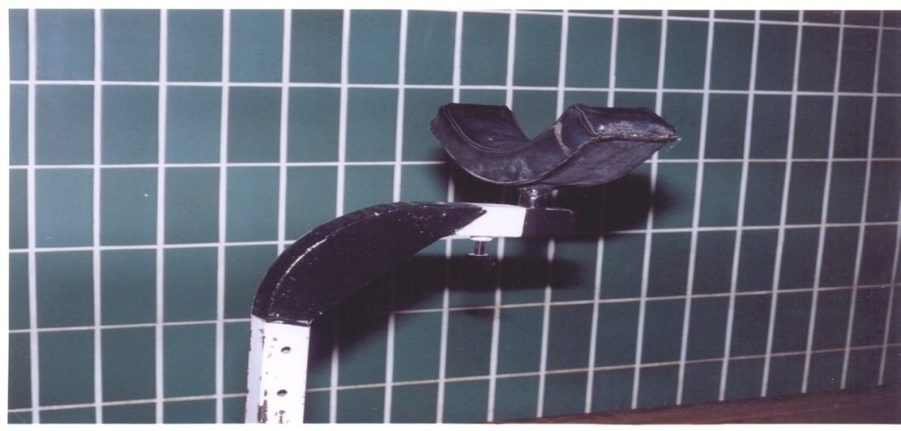
الشكل رقم (2)
الوسادة الخلفية (وسادة منطقة الورك )

X1,X2 K R
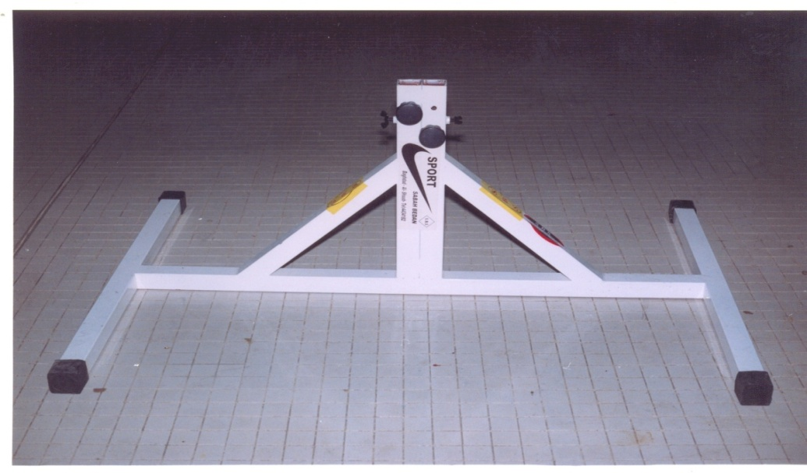
الشكل رقم (3)
الحامل الحديدي الوسطي وقاعدة الاستناد

B A N1 N2
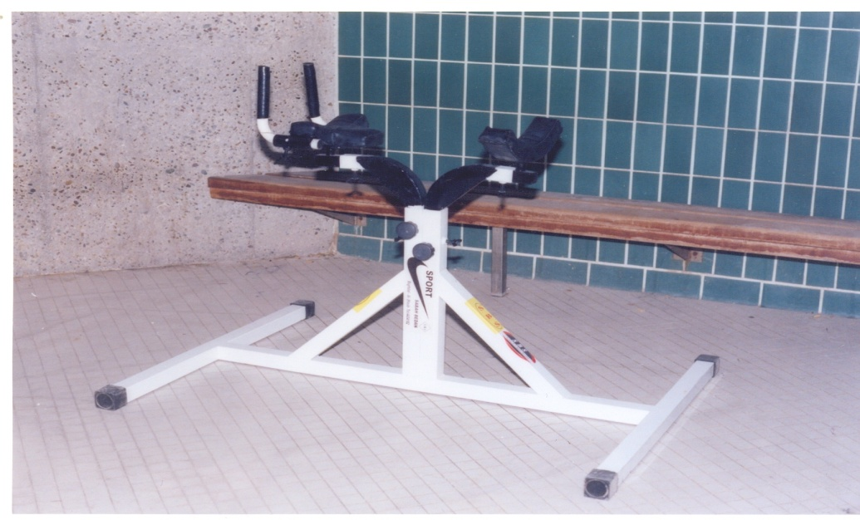
الشكل رقم (4)

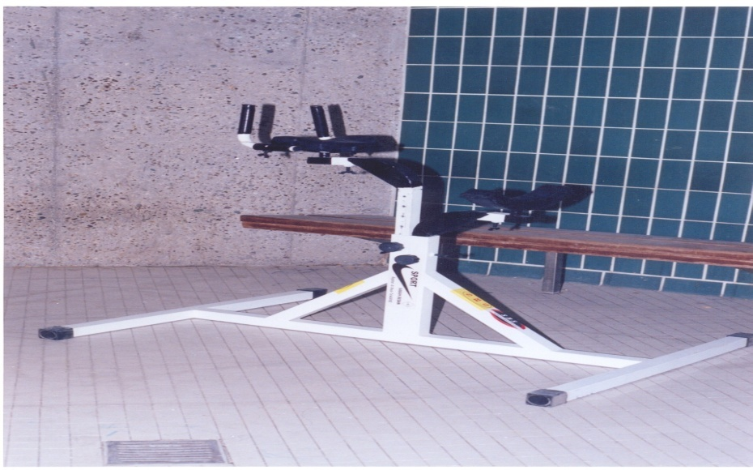

الجهاز التعليمي المصمم
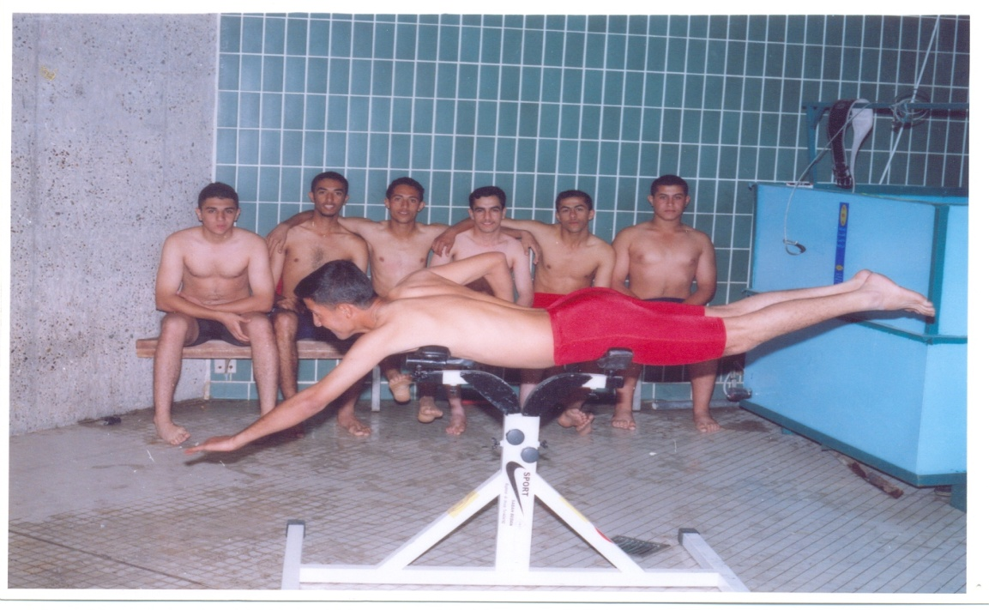
الشكل رقم (6)
استخدام الطلبة للجهاز التعليمي الحديث على
اليابسة

